Простые устройства свободной энергии

В свободной энергии нет ничего волшебного и под «свободной энергией» я подразумеваю нечто, производящее выходную энергию без необходимости использовать топливо, которое вы должны купить.

Глава 28: Энергия из магнитов

Существует много различных успешных проектов, которые извлекают энергию из постоянных магнитов, в том числе магнитные двигатели / генераторы Ван Шэньхэя (Wang Shenhe), которые вырабатывают киловатты электроэнергии. Здесь мы рассмотрим только один пример:

Двигатель с постоянным магнитом Чарльза «Джо» Флинна (Charles “Joe” Flynn).
Хотя мы знаем, что плавучесть используется для преобразования энергии волн в электричество, мы, похоже, пренебрегаем идеей использования очень мощных сил плавучести в качестве прямого инструмента в местах, удаленных от моря. Это определенно ошибка, потому что из такой системы могут генерироваться серьезные уровни мощности. Одна из таких систем:

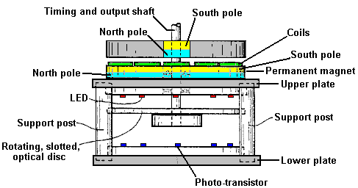

Разнесённый вид, чётко показывает различные части:
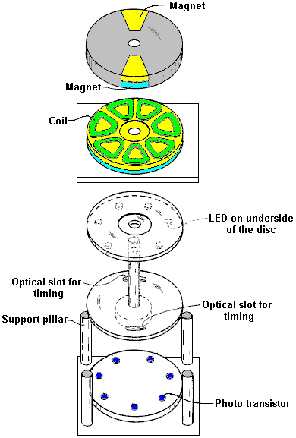

Эта конструкция относительно проста, но при этом она очень мощная. Питание обеспечивается тремя магнитами, показанными в синих и жёлтых тонах. Нижний магнит имеет форму диска с полюсами, расположенными на больших круглых плоских гранях. Это магнит статора, который не двигается. Над ним расположен диск из немагнитного материала (заштрихованный в серым цветом), в который встроены два магнита. Этот диск является роторным и прикреплен к центральному вертикальному валу.

Обычно ротор не вращается, но между двумя дисками имеется кольцо из семи катушек, которые используются для изменения магнитных полей и создания мощного вращения. Включение этих катушек очень просто и оно организовано путём подачи луча ультрафиолетового света от одного из светоизлучающих диодов через щель в оптическом синхронизирующем диске, прикрепленном к вращающемуся валу. Светодиоды и фототранзисторы совмещены с центрами семи катушек. Положение и ширина ячейки определяет, какой фототранзистор включается и как долго он остается включенным. Это очень аккуратная и компактная композиция. Действительно интересная часть конструкции заключается в том, как катушки модифицируют магнитные поля для получения выходной мощности устройства. Ориентация полюсов магнитов может быть изменена при условии, что это сделано для всех трех магнитов.
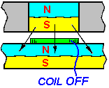

Здесь показана ситуация, когда один из магнитов ротора повернулся туда, где он находится над одной из катушек, которые ещё не включены. Южный полюс магнита ротора притягивается к северному полюсу, который представляет собой всю верхнюю поверхность магнита статора, как показано тремя стрелками. Если на катушку подается напряжение, то эта магнитная связь нарушается и изменяется. Если какой-либо крутящий момент развивается в результате включения катушки, то он будет разворачиваться по обе стороны от активированной катушки. Если катушка не включена, то между магнитами будет полное притяжение, и вращающая сила не будет создаваться. Вы заметите, что есть два вращающихся магнита (чётное число) и семь катушек (нечеётное число), поэтому, когда один из магнитов ротора находится над катушкой, то другой нет. Такое смещение двух положений важно для создания плавного, непрерывного вращающего момента и самозапуска без необходимости вращения вала вручную.

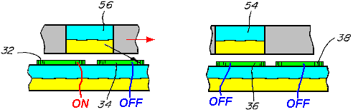

Диаграмма выше показывает кусок с обеих сторон диска ротора, чтобы объяснить работу катушек. Слева магнит 56 перекрывает катушку 32 и катушку 34. Катушка 32 включается и это разрывает магнитную связь на левой стороне магнита 56. Но катушка 34 не включается, поэтому притяжение между магнитом 56 и дисковым магнитом под катушками остается. Несмотря на то, что это притяжение находится под углом вниз, оно создает толчок ротора, направляя его вправо, как показано красной стрелкой.

Пока это происходит, ситуация вокруг другой стороны диска ротора показана справа. Здесь магнит 54 находится над катушкой 36 и эта катушка не запитана, поэтому результирующий привод в любом направлении отсутствует - просто натяжение магнита ротора в направлении магнита статора под ним. Соседняя катушка 38 также не включена и поэтому не влияет на вращение. Этот метод работы очень похож на метод двигателя Роберта Адамса, описанный в следующей главе. Важно понимать, что этот метод работы не похож на метод импульсов Джона Бедини, где вращение диска вызвано электрическим импульсом, приложенным к катушке, создающей отталкивающую тягу к магниту ротора. Вместо этого, здесь, катушка действует как магнитный экран, имея минимально возможную мощность для выполнения своей работы. Катушка, по сути, представляет собой экран, который не имеет движущихся частей и поэтому является очень умным механизмом для преодоления тенденции к фиксации магнитов ротора к магнитам статора и предотвращения вращения.

В любой момент шесть из семи катушек в этом исполнении неактивны, так что по сути, питание подается только на одну катушку. Это не главная утечка тока. Важно понимать, что мощность этого двигателя обеспечивается постоянными магнитами притягивающимися друг к другу. Каждый из двух магнитов прикладывает горизонтальное натяжение к ротору каждую седьмую оборота, то есть каждые 51,1 градуса вращения. Поскольку число катушек неравномерно, ротор получает магнитное притяжение каждые 25,5 градуса вращения, сначала от одного магнита ротора, а затем от другого магнита ротора.

Из этого следует, что мощность двигателя может быть увеличена путем добавления большего количества магнитов. Первым шагом в этом поиске дополнительной мощности является добавление второго дискового магнита и катушек на другой стороне ротора, чтобы обеспечить второе притяжение магнита. Это имеет дополнительное преимущество, заключающееся в том, что он уравновешивает тягу первого дискового магнита вниз и тягу вверх, обеспечивая улучшенную и сбалансированную горизонтальную тягу, как показано здесь:

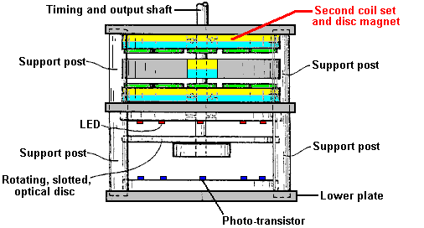

Переключение катушек с дополнительным слоем катушек показано здесь:

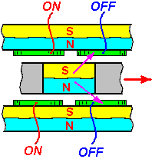

Это производит большую горизонтальную тягу. Несмотря на то, что эта конструкция обеспечивает оптимальную производительность, я предлагаю использовать гораздо более простую форму с кольцом из стандартных круглых неодимовых магнитов вместо одного большого дискового магнита и обычных круглых катушек, размещенных поверх круглых магнитов и это позволит создавать роторы большого диаметра, больший диаметр даёт большую мощность на выходном валу:

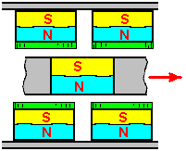

Чтобы снова увеличить мощность выходного вала, можно добавить дополнительные наборы магнитов и катушек, как показано здесь:

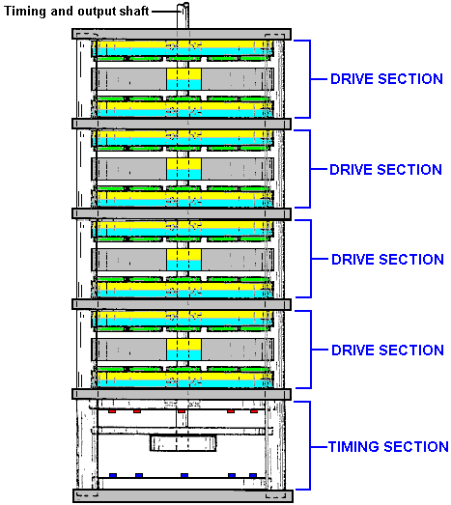

Следует помнить, что показанная выше секция синхронизации может быть заменена схемой таймера NE555, которая генерирует устойчивый поток импульсов включения / выключения. Когда эти импульсы поступают на катушки, двигатель вращается, подчиняясь частоте импульсов. Это обеспечивает немедленное регулирование скорости двигателя, а также избавляет от необходимости точного позиционирования диска с прорезями, что позволяет светодиодам светить непосредственно на фототранзисторы в соответствующий момент. Если этот подход будет принят, то раздел синхронизации, показанный выше, будет опущен.

Схема, которую Чарльз определяет для питания катушек, чтобы блокировать магнитные поля постоянных магнитов, использует N-канальные МОП-транзисторы (N-channel MOSFET) и очень проста. Вот его схема для управления одной из катушек:
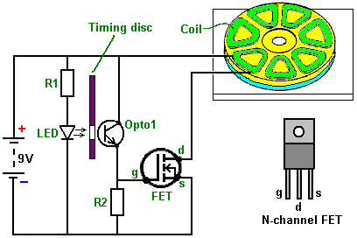

Используется всего пять компонентов. Ток через катушку контролируется транзистором. В этом случае это полевой транзистор, обычно называемый «FET». Используется наиболее распространенный тип полевых транзисторов, а именно полевой транзистор с «N-каналом», который является грубым эквивалентом NPN-транзистора, как описано в главе 12. Полевой транзистор этого типа отключается, когда напряжение на его «затворе» (обозначено «g» на диаграмме) составляет 2,5 В или ниже. Он включается, когда напряжение на его затворе составляет 4,5 В или более.

В этой схеме мы хотим, чтобы полевой транзистор включался, когда синхронизирующий диск двигателя находился в правильном положении и был выключен в любое другое время. Это достигается путем освещения света от светодиода или «LED» через отверстие в диске синхронизации, которое вращается вместе с валом двигателя. Когда отверстие находится напротив светодиода для катушки, которая должна быть включена, свет проходит через отверстие и на светочувствительное устройство, Чарльз решил использовать светочувствительный транзистор, но вместо этого можно использовать фоторезистор, такой как ORP12. Когда светится на устройстве «Опто1» на принципиальной схеме, его сопротивление резко падает, повышая напряжение на затворе полевого транзистора и включая его. Когда отверстие диска синхронизации проходит мимо светодиода, свет отключается, и напряжение на затворе полевого транзистора падает, выключая полевой транзистор. Такое расположение приводит к тому, что катушка двигателя включается и выключается в нужное время, чтобы обеспечить мощное вращение вала двигателя. В цепи имеется резистор «R1», чтобы убедиться, что ток, протекающий через светодиод, не является чрезмерным. Резистор «R2» имеет низкое значение по сравнению с сопротивлением «Opto1», когда на него не падает свет и это удерживает напряжение затвора полевого транзистора до низкого значения, обеспечивая полное отключение полевого транзистора.

Как видите, это в принципе очень простая схема. Однако, поскольку одна из этих цепей используется для каждой катушки (или каждой пары катушек, если в этой секции двигателя имеется четное число катушек), схема в патенте выглядит довольно сложной. Это на самом деле очень просто. Резистор «R1» используется для ограничения тока через все используемые светодиоды, а не только через один светодиод. Вы можете, конечно, использовать один резистор для каждого светодиода, если хотите. Схема для питания двух катушек (и не показывает диск синхронизации) выглядит следующим образом:
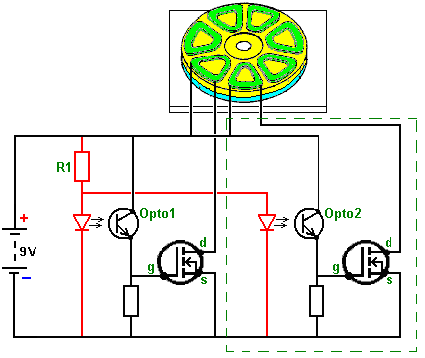

Участок внутри зелёной пунктирной линии является идентичной цепью для второй катушки. Это дополнение к цепи выполняется для каждой катушки и в этот момент двигатель готов к работе. Если как обычно, используются несколько слоев магнитов, то катушки расположенные друг над другом, могут быть соединены в цепочку следующим образом:
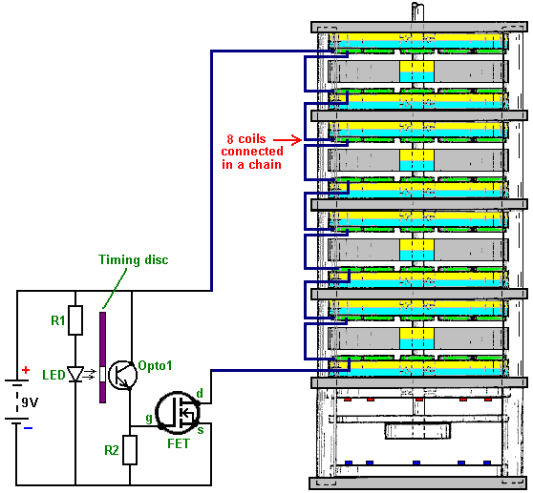

Соединение нескольких катушек «последовательно» (в виде цепочки) как эта, уменьшает количество необходимых электронных компонентов и гарантирует, что импульсы для каждой из этих катушек будут одновременными. Альтернативно, возможно связать эти катушки друг с другом "параллельно", выбор обычно продиктован сопротивлением катушек. Представленный выше патентный чертёж, по-видимому указывает на наличие большого зазора между светодиодами и оптическими устройствами. Вероятно, это не тот случай, так как большинство людей предпочли бы сохранить зазор между светодиодом и светозависимым устройством как можно меньшим, устанавливая их так, чтобы они просто были свободны от диска синхронизации на каждой его стороне.

В этом патенте Чарльз Флинн отмечает, что этот магнитный двигатель можно использовать практически для любых целей, когда требуется привод двигателя или мотора и где количество энергии доступной или необходимой для создания движущей силы, может варьироваться от малого до нуля. Чарльз выпустил двигатели этого типа, которые способны вращаться с очень высокой скоростью - 20000 об / мин и со значительным крутящим моментом. Также могут быть получены меньшие скорости и двигатель может быть настроен на автоматический запуск. Из-за низкой мощности необходимой для работы устройства, Чарльз смог управлять двигателем используя только 9-вольтовую сухую батарею.

Одним из применений, которое наиболее подходит для этой конструкции двигателя, является нагреватель Френетты (Frenette), показанный в главе 14. Использование этого двигателя для привода дисков внутри барабана нагревателя приведёт к нагревателю, который по-видимому, приводится в действие только 9-вольтной батареей. Однако несмотря на то как это выглядит, реальность такова, что мощность этого двигателя исходит из постоянных магнитов, а не от батареи. Ток батареи используется только для предотвращения обратного притяжения магнитов и не используется для привода двигателя.

Patrick J Kelly
www.free-energy-info.tuks.nl
www.free-energy-info.com
www.free-energy-info.co.uk

Перевод Diabloid73

